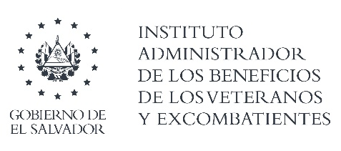
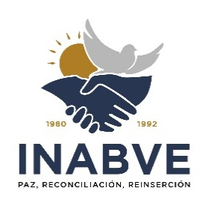

INDICACIONES GENERALES PARA LA ATENCIÓN DE ASPIRANTES AL PROGRAMA DE BECAS INABVE

El Programa de Becas de Educación Superior se inauguró oficialmente en el 2018, forma parte de los beneficios y prestaciones sociales destinado a hijos e hijas de veteranos y excombatientes con interés de cursar o continuar sus estudios de educación superior.

El objetivo del Programa de Becas INABVE es contribuir al desarrollo económico y social de veteranos y excombatientes y sus beneficiados, mediante la ejecución de programas y proyectos que contribuyan a su formación profesional para brindar Beneficios y mejoras en su calidad de vida.

¿Quiénes pueden aplicar a la Beca INABVE?

- Un veterano o excombatiente que esté estudiando en una universidad o instituto técnico especializado y se encuentre activo.
- Ser hijo o hija de padre o madre veterano o excombatiente inscrito en el registro del INABVE.
- Hijos de veteranos y excombatientes que estén registradas activamente en una Institución de Educación Superior (IES) aprobada por el MINED.

La Beca INABVE cubre las mensualidades de los estudios de educación superior a nivel de técnico, pregrado y postgrado.

¿Cuáles son los documentos que debe presentar el aplicante?

- Solicitud de Beca debidamente completa. Este formulario lo podrá solicitar en línea al correo becas.uped@inabve.gob.sv
- Completar el formulario de estudio socioeconómico. Este formulario lo podrá solicitar en línea al correo becas.uped@inabve.gob.sv
- Hoja de vida del aspirante. Describe su experiencia académica y profesional.
- Original y copias de DUI y NIT del solicitante o partida de nacimiento en caso de que el solicitante sea menor de edad.
- Fotocopia de DUI del Veterano o Excombatiente, cuando el solicitante sea hijo/a de este.
- Original y copia del último título obtenido; bachillerato o pregrado en el caso de aplicar a postgrado.
- Original y copia de resultados de la PAES o de la prueba AVANZO, excepto los graduados antes de 1997.
- Original y copia de récord de notas del último año cursado de la IES; en el caso que ya esté inscrito con anterioridad. FIRMADO Y SELLADO
- Hoja de materias inscritas del ciclo correspondiente: ciclo 01/2022 en formato ORIGINAL FIRMADA Y SELLADA por la universidad.
- Carta de solicitud de la beca (elaboración propia). Expone el interés de participar en el Programa.
- Pensum de la carrera vigente.

- La resolución de los aspirantes que se les otorgará la beca será publicada en la cuenta de Facebook INABVESV.
- Toda documentación que muestre indicios de falsificación o alteraciones no será tomado en consideración para la beca y se reportará con las autoridades responsables.

LINEAMIENTOS DE ATENCIÓN DE LOS Y LAS ASPIRANTES

- El o la aspirante del programa deberá presentarse en el periodo programado para la convocatoria de la recepción de documentos.
- No se recibirán solicitudes que no estén completamente llenas.
- No se recibirán solicitudes que no adjunte toda la documentación requerida.
- No se recibirán documentos y solicitudes en tiempo extemporáneo.
- Los documentos solicitados deberán ser entregados en las oficinas de la UPED del INABVE en el periodo de convocatoria.

DEBERES Y RESPONSABILIDADES DE LOS BECARIOS DEL PROGRAMA:

- Informar por escrito o correo electrónico el cambio de residencia, domicilio, correo electrónico o número telefónico de contacto.
- Presentar documentos académicos en original y copia con sello de la universidad:
- Presentar la constancia de inscripción de materias en las convocatorias de pago de cada ciclo de estudios
- Entregar las notas en formato original certificadas o selladas por la universidad.
- Los comprobantes de pago mensuales efectuados en el centro de estudio, deberán mostrar el sello, firma y fecha del banco donde se realizó la transacción. Además, mostrar el nombre y cuenta de la IES.
- Informar inmediatamente por escrito sobre la suspensión temporal o definitiva de los estudios, explicando los motivos que la ocasionan.
- Informar sobre la reducción de la carga académica, por causas de fuerza mayor debidamente justificadas.
- Se podrá subsanar hasta una materia reprobada durante todo el plan de estudios.
- Informar inmediatamente en el caso que su institución académica u otra institución le otorgue una beca similar o de mayor cobertura.
- Informar a la Coordinación del Programa de Becas INABVE mediante comunicación escrita, y previamente, si piensa gestionar un cambio de carrera en la Universidad o retiro de materias en un ciclo de estudio.
- Asistir de forma continua a sus clases, prácticas, laboratorios y evaluaciones.
- Cumplir con el reglamento vigente en el centro de estudios.

El beneficiario legalmente identificado que presente dificultades para asistir a la firma de planillas (trabajo, ausencia en el país, enfermedad), deberá presentar una carta en la que justifique su ausencia y podrá nombrar un representante legal mediante un Poder general con cláusula especial para poder tramitar el beneficio que le otorga la Ley.

Para consultas le invitamos a escribir al correo electrónico: becas.uped@inabve.gob.sv

Ley de Especial para Regular los Beneficios y Prestaciones Sociales de los Veteranos y Excombatientes Pag.5.

